９７學年度第二學期 國文科課堂討論提綱
配合課文：龍騰版高中國文第二冊第五課〈漸〉／豐子愷
- 請參考下列圖片之後，替這張圖片取一個名字，並請為圖片寫一段約３００字左右的文字。（可解釋作者繪製此圖的意涵，或者編造一個故事等等。）
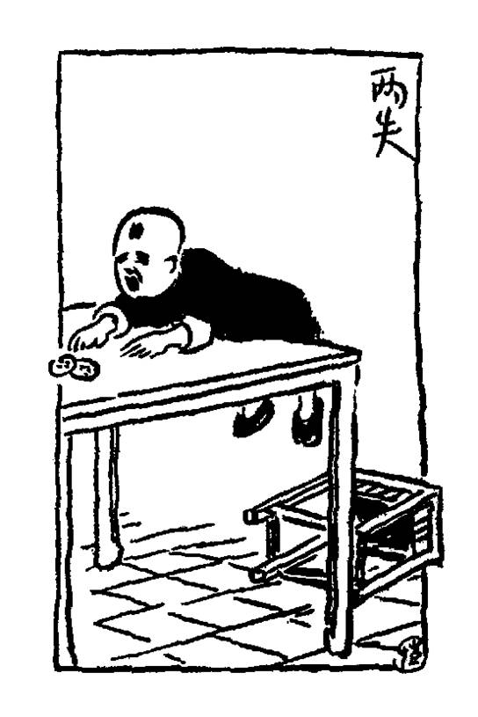

第______________組
組長：
紀錄：
報告人：
組員：
- 圖片的題目是：_______________________________
- 本組討論內容：

